1.2 平行线的判定(1)

【教学目标】
1.知识与技能：（1）理解平行线的判定方法一：同位角相等，两直线平行。
（2）会用“同位角相等，两直线平行”进行简单的几何推理，培养推理能力。
2.过程与方法：经历平行线判定方法一的发现过程，体验数学语言进行推理的简洁性。
3.情感态度与价值观：让学生体会用数学实验得出几何规律的重要性与合理性。
【重点难点】
重点：利用“同位角相等，两直线平行”判定两条直线平行。
难点：用数学语言表达几何的推理过程。
【教学过程】

教学环节 | 活 动 过 程 | 设计意图
创设情景引入新课 | 1.复习：你会用直尺和三角板推画平行线吗？请画一画。  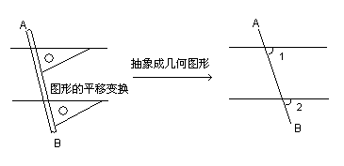2.学生画好后，教师出示图1，并提问：在推画平行线的过程中，有哪些量保持不变？  l₁ l₁  l₂ l₂  图 1 | 通过对平行线画法形成过程的复习，为学习新课打好基础。
合作探究  获取结论 | 1.讨论：（1）上面的画法可以看作是哪一种图形变换？  （2）在画图过程中，什么角保持不变？  （3）把图中的直线l₁ 、l₂看成被AB所截，则l₁ 和l₂的位置有什么关系？  （4）你能用数学语言叙述上面的结论吗？  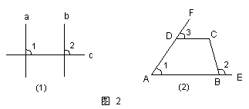2.在学生讨论归纳的基础上，教师归纳小结出“两条直线被第三条直线所截，如果同位角相等，那么这两条直线平行。”简单地说就是“同位角相等，两直线平行”。 | 复习旧知识，为学习新知识作好准备。  培养学生合作交流的意识，并在合作交流中形成对知识的认识。
教学环节 | 活 动 过 程 | 设计意图
合作探究  获取结论 | 3.练习：看图2，完成填空。  （1）如图1（1）所示，若a⊥c，b⊥c，则∠1=∠2=90⁰，所以 ∥ 。  （2）如图1（2）所示，若∠1=∠ ，则AB∥CD。 | 及时巩固所学知识，加强应用。
讲练结合  放飞思维 | 1.讲解课本例1（先引导学生进行分析，然后教师解题）。  分析：要判定l₁ 与l₂是否平行，只要考虑∠1是否与∠3相等。由条件知∠1=45⁰，为此只要确定∠3是否为45⁰即可。  引申：当∠3与哪个角相等时，你也可以判定l₁ ∥l₂？  2.补充讲解例2：如图3所示，点D是CB延长线上的一点，已知BE平分∠ABD，∠C=62⁰，∠ABD=124⁰，则BE∥AC吗？请说明理由。  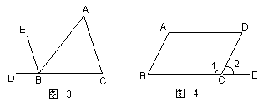3.练习：  （1）图4所示，在四边形ABCD中，已知∠B=60⁰，∠1=120⁰，AB与CD平行吗？AD与BC平行吗？为什么？  （2）完成课本中的“想一想”。 | 进一步深化对“同位角相等，两直线平行”的理解，培养学生的逻辑思维能力。  加强应用，巩固新知。
小结作业  升华提高 | 1.小结：（1）在本节课的活动中，你有哪些收获？  （2）如何判定两条直线平行？  2.作业：（1）课本中的习题2。  （2）《作业本》（2）。 | 加深对知识的理解，促进学生对学习进行反思。
【教学反思】

